ФЕДЕРАЛЬНОЕ ГОСУДАРСТВЕННОЕ БЮДЖЕТНОЕ ОБРАЗОВАТЕЛЬНОЕ УЧРЕЖДЕНИЕ
ВЫСШЕГО ОБРАЗОВАНИЯ
«ДАГЕСТАНСКИЙ ГОСУДАРСТВЕННЫЙ МЕДИЦИНСКИЙ УНИВЕРСИТЕТ»
МИНИСТЕРСТВА ЗДРАВООХРАНЕНИЯ РОССИЙСКОЙ ФЕДЕРАЦИИ
ИНСТИТУТ ДОПОЛНИТЕЛЬНОГО ПРОФЕССИОНАЛЬНОГО ОБРАЗОВАНИЯ

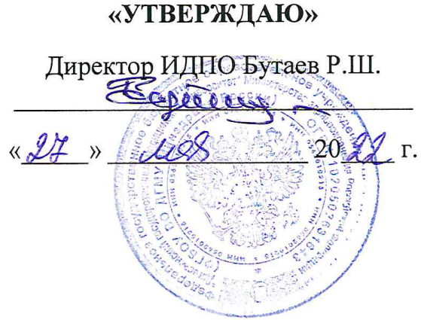

АННОТАЦИЯ

ДОПОЛНИТЕЛЬНОЙ ПРОФЕССИОНАЛЬНОЙ ПРОГРАММЫ
ПРОФЕССИОНАЛЬНОЙ ПЕРЕПОДГОТОВКИ ВРАЧЕЙ

ПО СПЕЦИАЛЬНОСТИ «СТОМАТОЛОГИЯ ХИРУРГИЧЕСКАЯ»

Тема: «СТОМАТОЛОГИЯ ХИРУРГИЧЕСКАЯ»

(СРОК ОСВОЕНИЯ 576 АКАДЕМИЧЕСКИХ ЧАСОВ)

№ | Обозначенные поля | Поля для заполнения
 | Наименование программы | Стоматология хирургическая
 | Объем программы | 576 часов
 | Варианты обучения (ауд. часов в день, дней в неделю, продолжительность обучения - дней, недель, месяцев) | 6 аудиторных часов в день, 6 дней в неделю, 16 недель, 4 месяца
 | с отрывом от работы (очная) | +
 | с частичным отрывом от работы | -
 | Вид выдаваемого документа после завершения обучения | Диплом о профессиональной переподготовке
 | Требования к уровню ипрофилю предшествующего профессионального образования обучающихся | Врачи, имеющие высшее образование -специалитет по специальности: "Стоматология",послевузовское и (или) дополнительное профессиональное образование: подготовку в интернатуре и (или) ординатуре по специальности "Стоматология общей практики", «Стоматология».
 | Категории обучающихся | По основной специальности: врачи-стоматологи общей практики  По дополнительным специальностиям:врачи-стоматологи-терапевты, врачи-стоматологи-ортопеды, врачи-стоматологи детские
 | Структурное подразделение академии, реализующее программу | Кафедра хирургической стоматологии с усовершенствованием врачей  e-mail: hasan.005@mail.ru
 | Контакты | М. 8928-679-53-93 Ордашев Х.А.  М. 8989-673-94-45 Магомедова Х.М.
 | Аннотация
- | Цель и задачи программы | Цель:  изучение и освоение теоретических и практических разделов по стоматологии хирургической, приобретение ключевых компетенций по диагностике, лечению, профилактике и реабилитации хирургических стоматологических заболеваний, необходимых для ведения профессиональной деятельности в должности врача-стоматолога-хирурга.  Задачи:  - Освоение современных клинических и вспомогательных методов диагностики воспалительных заболеваний челюстно-лицевой области;  - Освоение методик оперативных вмешательств, проводимых в стоматологической поликлинике (амбулаторный прием);  - Проведение санитарно-просветительской работы, направленной на пропаганду здорового образа жизни, предупреждение развития заболеваний;  - Осуществление профилактических мероприятий по выявлению ранних и  скрытых форм заболеваний и факторов риска;  - Своевременная диагностика и оказание экстренной помощи при неотложных состояниях;  - Проведение лечебных и реабилитационных мероприятий в объеме, соответствующем требованиям квалификационной характеристике врача стоматолога-хирурга;  - Оказание консультативной помощи;  - Ведение утвержденных форм учетно-отчетной документации.
- | Модули учебного плана программы | Модуль 1 «Фундаментальные дисциплины»  Модуль 2«Специальные дисциплины»  Модуль 3«Смежные дисциплины»  Модуль 4 «Обучающий симуляционный курс»
- | Уникальность программы, ее отличительные особенности, преимущества | Уникальность проведения цикла заключается в том, что с курсантами проводят занятия высококвалифицированные преподаватели - главный внештатный специалист по ЧЛХ РД и профессор кафедры хирургической стоматологии.
14. | Дополнительные сведения

